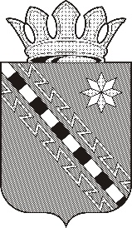

**Российская Федерация**

**Новгородская область Маловишерский район**

**Совет депутатов Бургинского сельского поселения**

**Р Е Ш Е Н И Е**

от 29.09.2022 № 88

д.Бурга

О признании утратившим силу решения

Совета депутатов Бургинского сельского

поселения от 28.08.2015 №256

В соответствии с Федеральным законом от 6 октября 2003 года № 131-ФЗ «Об общих принципах организации местного самоуправления в Российской Федерации», со статьёй 39.38. Земельного кодекса Российской Федерации, Уставом Бургинского сельского поселения,

Совет депутатов Бургинского сельского поселения

**РЕШИЛ:**

1. Решение Совета депутатов Бургинского сельского поселения от 28.08.2015 №256 «Об утверждении Положения о порядке установления публичных сервитутов на территории Бургинского сельского поселения» - признать утратившим силу.

2. Опубликовать решение в бюллетене «Бургинский вестник» и разместить на сайте Администрации Бургинского сельского поселения.

Глава поселения А.В.Маршалов